Интегрированная проверочная работа для 1 класса (конец года): текст

Сова
7 | Обидел однажды старик сову. Ничего не сказала
13 | сова старику, но перестала у него |  | 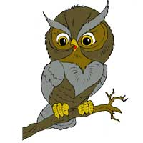
18 | на лугу мышей ловить. Старик
24 | это поначалу не заметил, а мыши
28 | обнаглели. Стали они гнезда
31 | шмелей разорять. Улетели
39 | шмели, перестали клевер опылять. Но и тут ничего
48 | не понял старик. А клевер перестал расти на лугу.
56 | Голодно стало корове, и перестала она давать молоко.
62 | 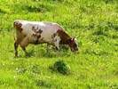 | Вот как все в природе связано
67 |  | между собой! Теперь понял это
73 |  | старик и пошел скорее к сове
75 |  | прощение просить.

Задание 1.
Начни читать текст. По сигналу учителя поставь палочку после того слова, до которого дочитал. Дочитай текст до конца.
Задание 2. Соедини рисунки стрелками так, чтобы было легче пересказать текст.
 |  | 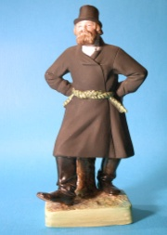
 | 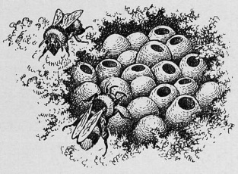
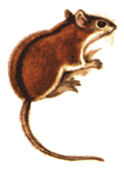 | 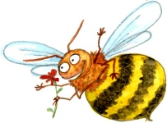
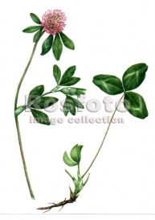 | 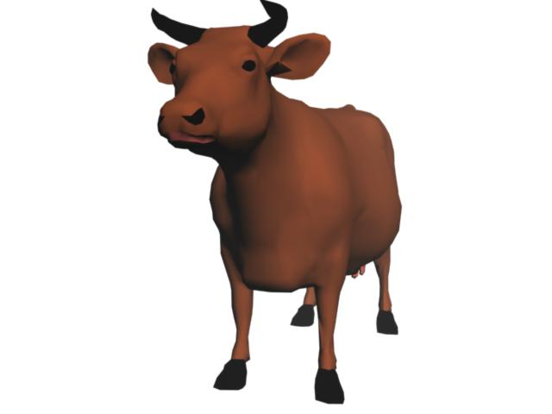

Задание 3. Составь и запиши цепочку слов так, чтобы показать, как в природе все связано между собой

Ответ:
______⇒______⇒______⇒______⇒________
Задание 4. Ответь на вопросы. Если нужно, перечитай текст еще раз.

Вопрос 1.
Предположим, что одна сова ловит за ночь 4 мыши. Сколько мышей может поймать сова за три ночи? Запиши получившееся число.
Ответ: ________

Вопрос 2. У кого в этой сказки больше всего ног? Допиши в ответе слово.
Ответ: Больше всего ног у ________

Вопрос 3. У кого ног меньше – у человека или у мыши? На сколько? Запиши правильное слово и число.
Ответ: У человека ног ________ на ________.

Задание 5. Найди в тексте и спиши два последних предложения. Проверь. Если надо, исправь.
______________________________________________
______________________________________________
______________________________________________
______________________________________________

Задание 6. 1) Найди и спиши выделенные в тексте жирным шрифтом слова.
___ звуков
___ букв
___ букв
___ звуков
________________
___ букв
___ звуков
________________
___ звуков
___ букв
________________

2) Подчеркни в записанных словах буквы мягких согласных звуков.
3) Раздели эти слова вертикальной чертой на слоги.
4) Определи и запиши цифрой в прямоугольнике рядом со словами количество звуков и количество букв.
ДОПОЛНИТЕЛЬНЫЕ ЗАДАНИЯ
Задание 7. Соедини стрелками объекты природы с соответствующим словом-понятием.
 |  | 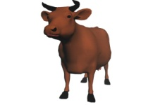
 | Неживая природа
 |  | 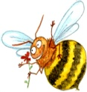
 | Растение
 |  | 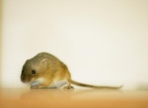
 | Животное
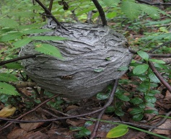 |  | 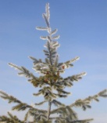
 | Дерево
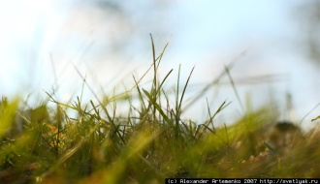
 | Травянистое растение
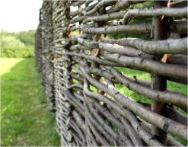 |  | 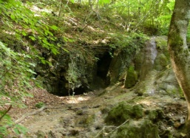
Задание 8. Сколько в сказке живых существ, которые не умеют летать? Запиши ответ числом.
Ответ: ________

Задание 9. Как ты думаешь, чем обидел старик сову? Напиши одним предложением.
______________________________________________
______________________________________________

Задание 10. Как, какими словами, ты бы извинился перед совой, если бы ты был на месте старика? Напиши в двух предложениях.
______________________________________________
______________________________________________
______________________________________________
______________________________________________
______________________________________________
______________________________________________

